
常州市勤业中学健康小报
·



主办：学工部、医务室
主编：么 丽 美工：李立辉
2017--2018学年第一学期第10期

健康长寿是每一位热爱生活的人所追求的，年纪越大，对养生就越发关注。其实，不用刻意去追求长寿的方法，生活中注意好这五个微小的地方，会让身体更健康。
微胖
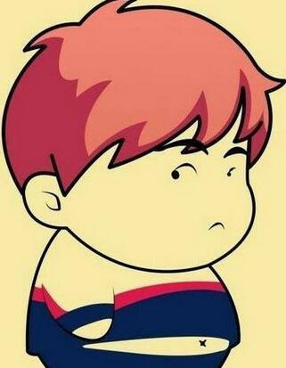
消瘦会带来一系列不良后果
美国医学会会刊》刊登的一项研究发现，身体微胖者比体重正常者或过于肥胖者更长寿。这项研究时间跨度近20年，涉及体重与死亡危险问题。结果发现，与BMI（身体质量指数）正常的人群相比，BMI大于正常值但低于30的人群死亡几率更小。
多项研究得出的结论惊人的一致，微胖人群各种原因死亡率低6%。然而，肥胖者（BMI大于30）的情况则很糟糕，其各种原因死亡率比体重正常人群高18%。
南京市中西医结合医院内分泌科主任张永文介绍说，在追求身材苗条的今天，很多人减重已经有些误区，不是说越瘦就越美越健康，消瘦会带来一系列不良后果，如体瘦者耐受寒冷和抗疲劳的能力较差，且抵抗力低容易得病。
人体有个最低健康体重标准，即“最低健康体重（千克）=18.5×身高(米)的平方”。例如，身高1.8 米的人最低健康体重就应该是18.5×1.8×1.8=60（千克），因此身高1.8米的人，体重不应低于60千克。如果不运动不减肥，体重却莫名下降10%，必须引起重视，尽快查明原因。
微凉
室温稍低可增加免疫力
南京市中西医结合医院脾胃病科主任孙刚表示，微凉不是寒凉，是一种人体感觉比较舒适的温度，比如饮食上提倡低温烹调，应以蒸、煮等烹调为主，能最大限度保留食物营养；煎炒、油炸等高温烹调，不仅会造成维生素等营养元素的大量损失，还可能生成致癌物。另一方面，长期吃烫食，可能烫伤食道黏膜，诱发食道癌。室温较低时，褪黑激素分泌最旺盛。这种激素又被称作睡眠激素，它能有效调节人体内分泌系统的工作，增强免疫力。多到大自然的环境里做深呼吸，那里的温度一般也属于微凉的温度，这样可以调节呼吸系统功能。
微饿
吃的过饱会引发胃肠道疾病
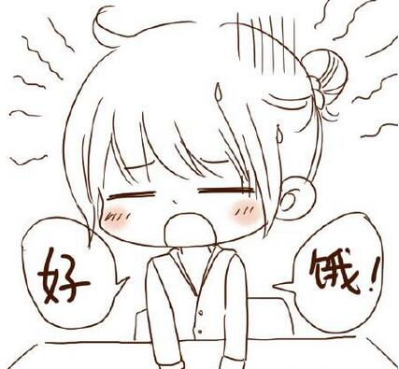
微饿的养生理念是不提倡吃得过饱，也不提倡经常让自己饿着。南京市中西医结合医院治未病中心副主任中医师夏公旭介绍说，很多上班族由于早上时间匆忙，经常来不及吃早餐，觉得“反正也不饿，没关系”。等到忙完了，饿得不行了才去大吃一顿。时间久了，这些人的身体会每况愈下，胃肠道疾病、内分泌疾病等接踵而至。
食物在胃内的停留时间为4~5个小时，当我们感到饥饿的时候，胃里的食物其实早已排空，但此时胃液还是会对胃黏膜进行“消化”，进而容易引起胃炎和消化性溃疡。此外，经常饥不进食，还会引发低血糖，严重的会引起昏迷。
那么，如何饮食最科学呢？古人早已给出了答案，元代著名食疗保健专家忽思慧所著的《饮膳正要》里说道：“食欲数而少，不欲顿而多。”不饿的时候就补充些营养和能量，做到少食多餐。不要等饿得不行了、渴得不行了再大吃大喝，给健康埋下隐患。
微汗
大汗淋漓因湿热和气虚体质所致

如今是健身越来越流行的年代，“请人吃饭不如请人出汗”似乎成了健康生活方式的经典语句，但是出汗太多也不利于健康。
夏公旭介绍说，有的人动一动则大汗淋漓。这主要是因为湿热体质和气虚体质所致。
湿热体质的人面部和鼻尖总是油光发亮，易生粉刺、疮疖，常感到口苦、口臭或嘴里有异味，大便经常不舒服，小便甚至有发热感，尿色发黄，女性常带下色黄，男性阴囊总是潮湿多汗。平时有喝酒、抽烟和熬夜不良生活方式的人，很容易出现湿热体质，特别容易出汗，而且脾气会比较暴躁，多见于青壮年人。气虚出汗的患者多见于中老年人。
微愚
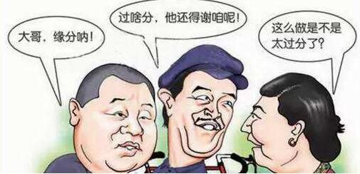
难得糊涂更利于健康
南京市中西医结合医院治未病中心中医师杨晓辉表示，有的人不健康的原因之一就是情绪不健康，根源之一是看似聪明，却太执着、太计较。很多人都听过“难得糊涂”这句话，能做到的人却很少。
微愚的本意是心胸豁达，不是真的“愚”，而是一种大智慧。纵观古今中外，凡是有作为、颐养天年的人，都是心胸豁达、从容淡泊的人。
曾国藩有一句家训叫“花未全开月未圆”，主张要为养心留有余地。弦不能绷得太紧，太紧易断，不偏执，不极端，以宽松的心情度过每一天。此外，国学大师季羡林先生也是一生淡泊名利，处事泰然。希望大家在从容与宽容中享受健康；在淡然与清净里品味长寿。

